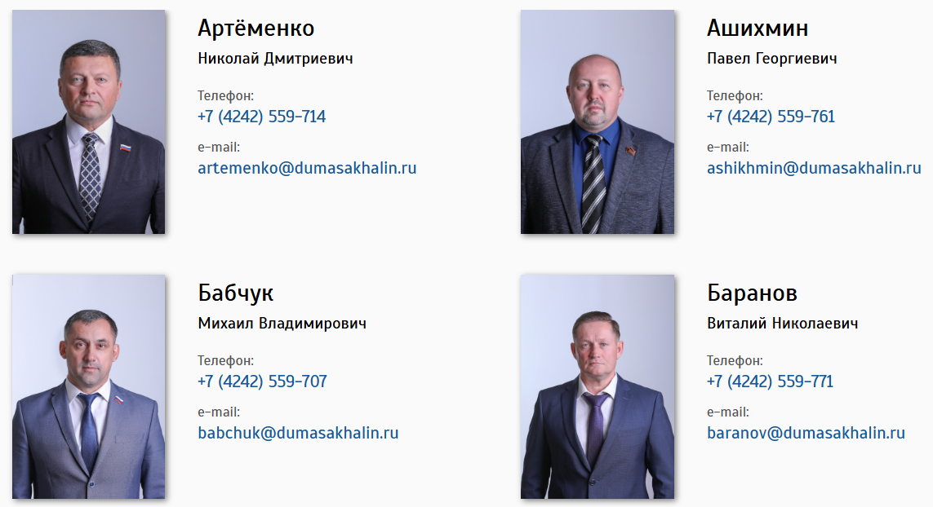
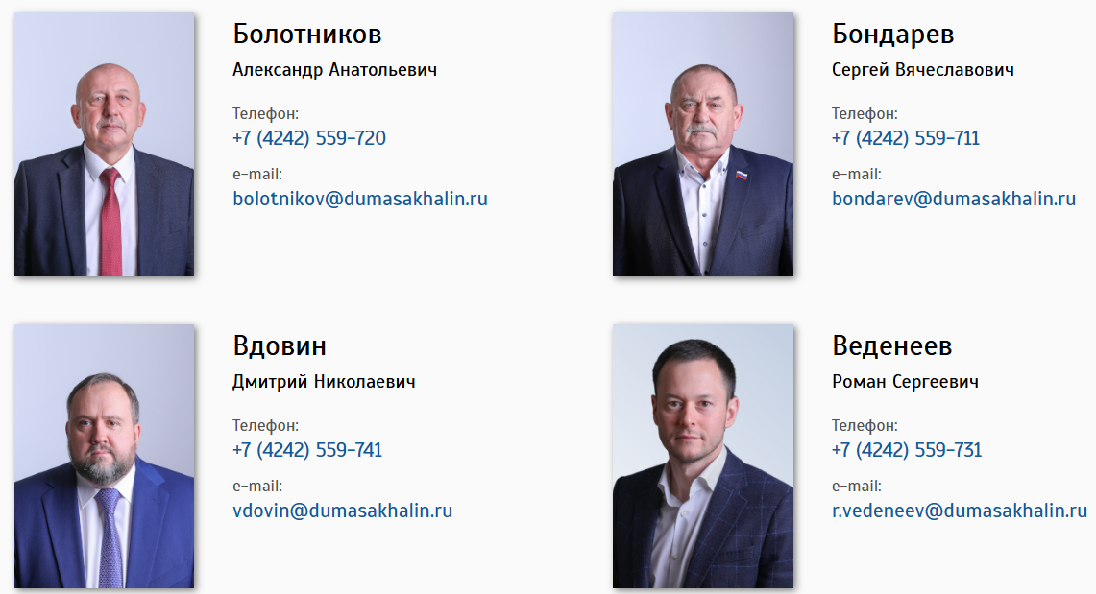
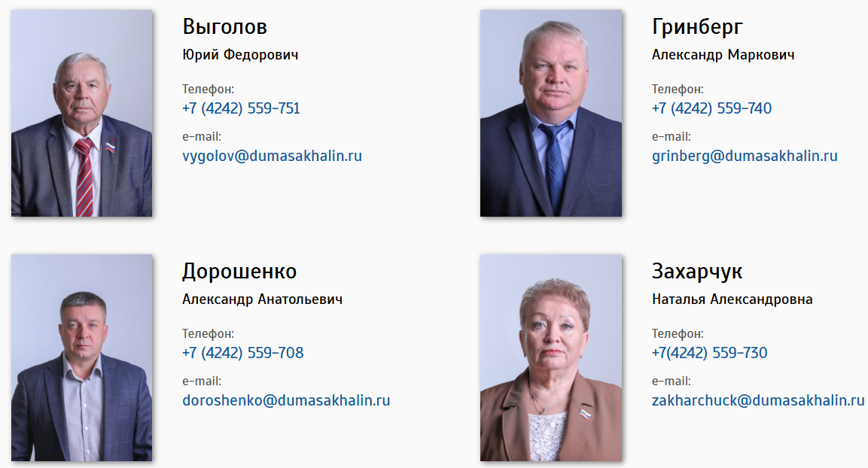
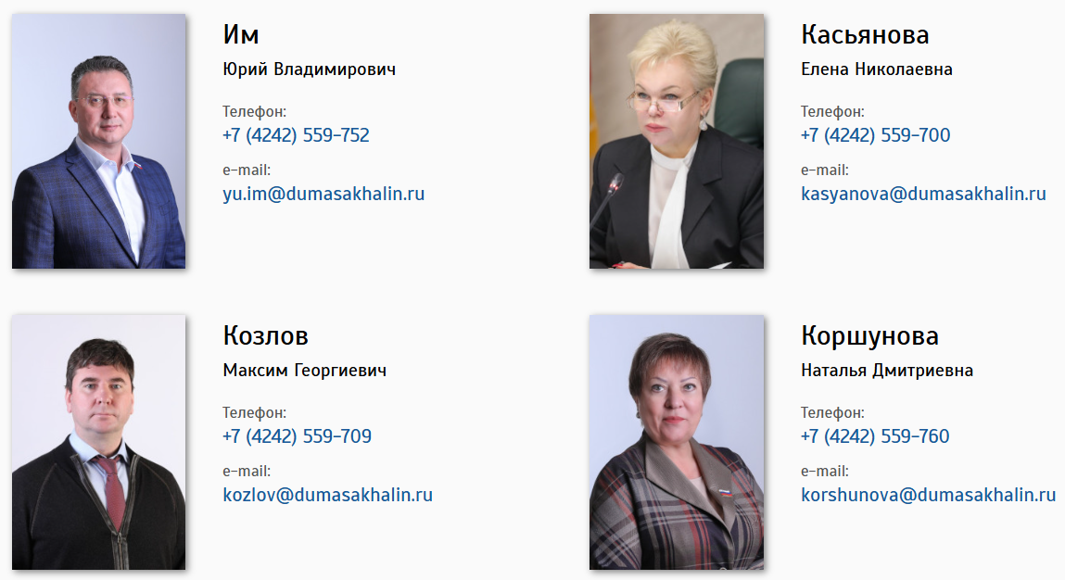
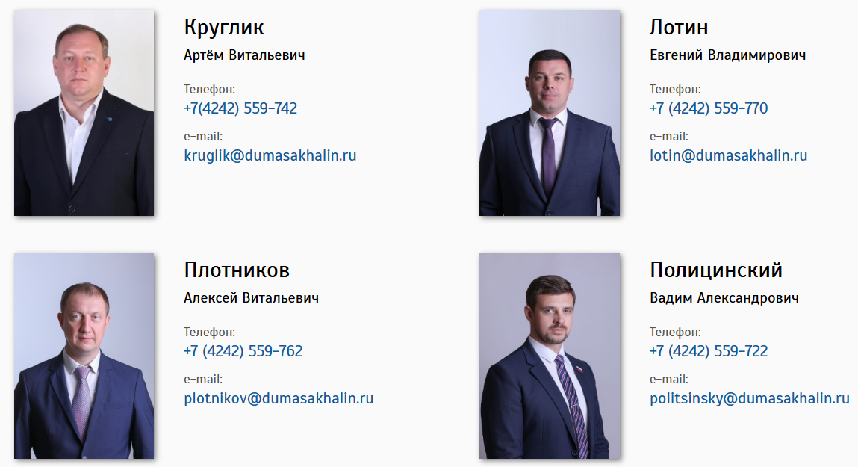
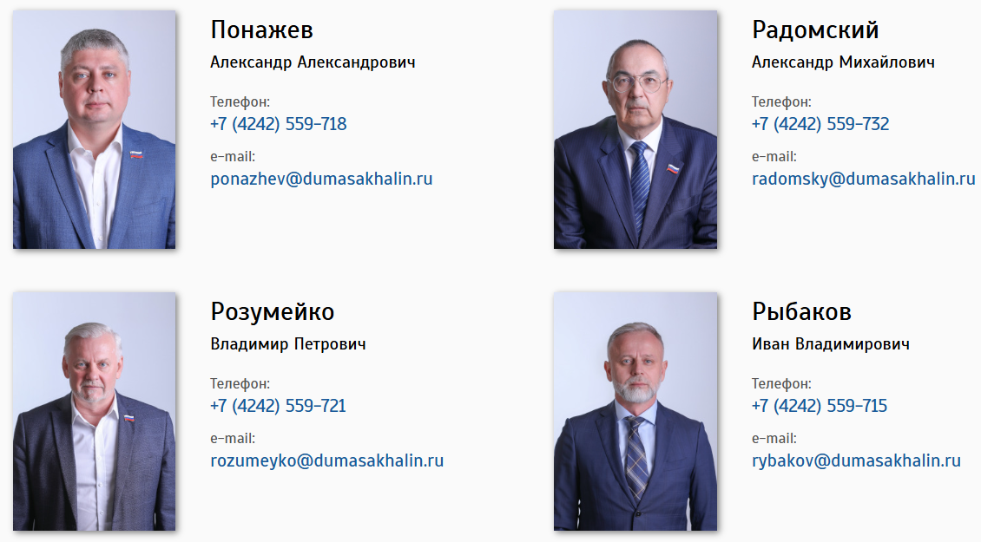
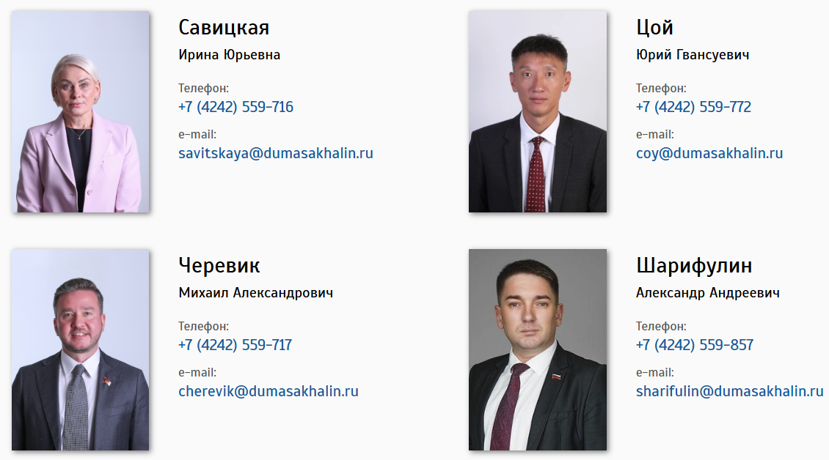

Артёменко Николай Дмитриевич
Одномандатный избирательный округ № 5
Член депутатской фракции:
Единая Россия
Помощник депутата
Карпенко Екатерина Романовна
Образование:
1. Военный инженерно-космический Краснознамённый институт им. А.Ф Можайского, специальность "Автоматизированные системы управления", квалификация "Инженер-системотехник", 1991
2. Российская академия народного хозяйства и государственной службы при Президенте РФ, ГМУ, 2015
Награды и поощрения:
Почётный знак "За заслуги перед городом Южно-Сахалинском II степени", 2017

Ашихмин Павел Георгиевич
Заместитель председателя постоянного комитета Сахалинской областной Думы по государственному строительству,
САХАЛИНСКОЕ ОБЛАСТНОЕ ОТДЕЛЕНИЕ Политической партии "КОММУНИСТИЧЕСКАЯ ПАРТИИЯ РОССИЙСКОЙ ФЕДЕРАЦИИ"
Член депутатской фракции:
КПРФ
Помощник депутата
Анисимова Кристина Николаевна
Руководитель депутатской фракции КПРФ в Сахалинской областной Думе восьмого созыва
Образование:
1. Дальневосточный государственный технический университет, "Проектирование и технология электронных средств", 2002
2. Дальневосточный государственный технический университет (ДВПИ имени В.В. Куйбышева), "Юриспруденция", 2009
Награды и поощрения:
Почетная грамота Законодательного Собрания Приморского края, 2008
Почетная грамота Губернатора Приморского края, 2015
Благодарность Губернатора Сахалинской области, 2023

Бабчук Михаил Владимирович
Одномандатный избирательный округ № 17
Член депутатской фракции:
Единая Россия
Помощник депутата
Скоробогатый Павел Сергеевич
Образование:
1. Южно-Сахалинский Государственный педагогический институт, специальность "Физическая культура", 1997
2. Национальный институт бизнеса, бакалавриат, "Юриспруденция", 2019
Награды и поощрения:
Нагрудный знак МВД России "За отличную службу в МВД"
Благодарственное письмо Сахалинской областной Думы, 2024

Баранов Виталий Николаевич
Заместитель председателя постоянного комитета Сахалинской областной Думы по экологии и природопользованию
Сахалинское региональное отделение политической партии ЛДПР – Либерально-демократическая партия России
Член депутатской фракции:
ЛДПР
Помощник депутата
Федоренко Анна Владимировна
Руководитель депутатской фракции ЛДПР в Сахалинской областной Думе восьмого созыва
Образование:
Среднее профессиональное образование
Специальное профтехучилище № 1 Кемеровской области, квалификация "токарь второго разряда", 1988
Награды и поощрения:
Благодарственное письмо Департамента социального развития администрации Корсаковского городского округа, 2009, 2010, 2011, 2012
Благодарность администрации МБУ "Спортивная школа" Корсаковского городского округа, 2018
Почетная грамота Комитета Государственной Думы по физической культуре, спорту, туризму и делам молодежи, 2019,
Почетная грамота Сахалинской областной Думы, 2019
Благодарность Председателя ЛДПР, 2019
Почетная грамота Правительства Сахалинской области, 2020
Почетная грамота министерства спорта Сахалинской области, 2021
Памятный знак Губернатора Сахалинской области "В честь 75-летия Сахалинской области", 2022
Медаль Сахалинской области "Сахалинская область-фронту" IV степени, 2023
Дополнительные сведения:
Мастер спорта России по вольной борьбе, 2007

Болотников Александр Анатольевич
Председатель постоянного комитета по социальной политике
Одномандатный избирательный округ № 15
Член депутатской фракции:
Единая Россия
Помощник депутата
Гомельская Ирина Георгиевна
Образование:
1. Хабаровский политехнический институт, специальность лесоинженерное дело, квалификация инженер-технолог, 1982
2. Дальневосточный социально-политический институт, квалификация политолог, 1991
3. Сахалинский государственный университет, профессиональная переподготовка "право на ведение профессиональной деятельности в сфере государственного и муниципального управления", 2009

Награды и поощрения:
Почётная грамота администрации Сахалинской области, 2009,
Благодарность Председателя Совета Федерации Федерального Собрания Российской Федерации, 2009,
Почётная грамота Сахалинской областной Думы, 2009;
Почетная грамота Совета Федерации Федерального Собрания Российской Федерации, 2013,
Почётная грамота Сахалинской области, 2014,
Почетная грамота Правительства Сахалинской области, 2017,
Благодарственное письмо депутата Государственной Думы Федерального Собрания Российской Федерации, 2019,
медаль "Совет Федерации. 25 лет", 2019,
Памятный знак Губернатора Сахалинской области "В честь 75-летия Сахалинской области", 2022
Медаль Сахалинской области "Сахалинская область-фронту" IV степени, 2023
Почетная грамота Сахалинской области, 2024

Бондарев Сергей Вячеславович
Заместитель председателя Сахалинской областной Думы
Одномандатный избирательный округ № 2
Член депутатской фракции:
Единая Россия
Помощник депутата
Гринкевич Жанна Николаевна
Образование:
Дальневосточный технический институт рыбной промышленности и хозяйства, специальность "судовождение на морских путях" квалификация "инженер-судоводитель", звание штурмана дальнего плавания, 1984
Награды и поощрения:
Почётная грамота Сахалинской областной Думы, 2014
Памятный знак Губернатора Сахалинской области "В честь 75-летия Сахалинской области", 2022
Медаль Сахалинской области "Сахалинская область-фронту" IV степени, 2023
Благодарственное письмо Министерства спорта Российской Федерации, 2023
Благодарность Председателя Совета Федерации Федерального Собрания Российской Федерации, 2024

Вдовин Дмитрий Николаевич
Заместитель председателя постоянного комитета Сахалинской областной Думы по спорту, туризму и молодежной политике
Член депутатской фракции:
Единая Россия
Помощник депутата
Макачева Анастасия Валерьевна
Образование:
1. Высшее учебное заведение юридический колледж-специализированный институт юриспруденции-Московского государственного университета им М.В. Ломоносова, бакалавриат "Юриспруденция", 2000,
2. Московский государственный университет имени М.В. Ломоносова, магистратура, "Социология", 2002
Звания, ученые степени:
Присуждена ученая степень Кандидата юридических наук, 2008
Награды и поощрения:
Почетная грамота Правительства Сахалинской области, 2020
Благодарность министра экономического развития Сахалинской области, 2020
Памятный знак Губернатора Сахалинской области "В честь 75-летия Сахалинской области", 2022
Благодарность Губернатора Сахалинской области, 2022
Благодарность министра инвестиционной политики Сахалинской области, 2023

Веденеев Роман Сергеевич
Заместитель председателя постоянного комитета Сахалинской областной Думы по бюджету и налогам
Одномандатный избирательный округ № 6
Член депутатской фракции:
Новые люди
Помощник депутата
Михайлова Кристина Андреевна
Руководитель депутатской фракции "НОВЫЕ ЛЮДИ" в Сахалинской областной Думе восьмого созыва
Образование:
Сахалинский государственный университет, бакалавриат "Нефтегазовое дело", 2018
ФГБОУВО Российская академия народного хозяйства и государственной службы при Президенте РФ "Государственное и муниципальное управление", 2024

Выголов Юрий Федорович
Заместитель председателя постоянного комитета Сахалинской областной Думы по экономическому развитию
Член депутатской фракции:
Партия пенсионеров
Помощник депутата
Мухаметшина Ирина Владимировна
Руководитель депутатской фракции "ПАРТИЯ ПЕНСИОНЕРОВ" в Сахалинской областной Думе восьмого созыва
Образование:
1. Приморский сельскохозяйственный институт, специальность "зоотехния", 1970
2. Хабаровская Высшая партийная школа высшее партийно-политическое образование, 1979
Награды и поощрения:
Медаль "За трудовую доблесть", 1976
Орден "Знак Почёта" 1986
Почетная грамота Сахалинской областной Думы, 2010
Почётная грамота Правительства Сахалинской области, 2014
Благодарность депутата Государственной Думы Федерального Собрания Российской Федерации, 2014
Почетная грамота Сахалинской области, 2014
Благодарственное письмо депутата Государственной Думы Федерального Собрания Российской Федерации, 2019
Памятный знак Губернатора Сахалинской области "В честь 75-летия Сахалинской области", 2022
Благодарность Председателя Совета Федерации Федерального Собрания Российской Федерации, 2024
Почетная грамота Правительства Сахалинской области, 2024

Гринберг Александр Маркович
Председатель постоянного комитета Сахалинской областной Думы по спорту, туризму и молодежной политике
Одномандатный избирательный округ № 1
Член депутатской фракции:
Единая Россия
Помощник депутата
Шавдина Анастасия Юрьевна
Образование:
Хабаровский политехнический институт, специалитет "Машины и механизмы лесной и деревообрабатывающей промышленности", 1988
Награды и поощрения:
Благодарность администрации г. Южно-Сахалинска, 2018, 2020, 2021
Почетная грамота администрации г. Южно-Сахалинска, 2021
Благодарность Губернатора Сахалинской области, 2023
Почетная грамота Правительства Сахалинской области, 2024

Дорошенко Александр Анатольевич
Одномандатный избирательный округ № 11
Член депутатской фракции:
Единая Россия
Помощник депутата
Дейнекина Анна Евгеньевна
Образование:
Сахалинский гуманитарно-технологический институт, бакалавриат "Юриспруденция", 2016

Захарчук Наталья Александровна
Председатель постоянного комитета Сахалинской областной Думы по бюджету и налогам
Одномандатный избирательный округ № 14
Член депутатской фракции:
Единая Россия
Образование:
Хабаровский институт народного хозяйства, специальность "Финансы и кредит", 1986
Награды и поощрения:
Почетный диплом Министерства финансов СССР и ЦК профсоюза работников госучреждений, 1988
Почетная грамота администрации Сахалинской области, 2000
Почетная грамота Министерства Российской Федерации по налогам и сборам, 2004
Почетный работник ФНС России", 2006
Благодарность Губернатора Сахалинской области, 2010
Благодарственное письмо Всероссийской политической партии "Единая Россия", 2013
Почётная грамота Сахалинской областной Думы, 2014
Благодарность председателя Совета Федерации Федерального Собрания Российской Федерации В.И. Матвиенко, 2014, 2015
Почётная грамота Государственной Думы 2015,
Почетная грамота Правительства Сахалинской области, 2017
Памятный знак Губернатора Сахалинской области "В честь 75-летия Сахалинской области", 2022
Благодарность Губернатора Сахалинской области, 2023

Им Юрий Владимирович
Заместитель председателя постоянного комитета Сахалинской областной Думы по экономическому развитию
Одномандатный избирательный округ № 9
Член депутатской фракции:
Единая Россия
Помощник депутата
Кравченко Ирина Вадимовна
Образование:
1. Высшее военно-морское инженерное училище имени В.И. Ленина, специальность "Энергетические установки", 1992
2. Межотраслевой институт повышения квалификации и переподготовки кадров СПБ государственного инженерно-экономического университета по специальности "Экономика и управление на предприятии (по отраслям)", 2005
Награды и поощрения:
Благодарность Губернатора Сахалинской области, 2018
Благодарственное письмо мэра г. Южно-Сахалинска, 2020
Благодарность депутата Государственной Думы Федерального Собрания РФ, 2021
Почетная грамота мэра г. Южно-Сахалинска, 2021
Памятный знак Губернатора Сахалинской области "В честь 75-летия Сахалинской области", 2022
Почетная грамота Сахалинской областной Думы, 2025

Касьянова Елена Николаевна
Председатель Сахалинской областной Думы
Сахалинское региональное отделение Всероссийской политической партии "ЕДИНАЯ РОССИЯ"
Член депутатской фракции:
Единая Россия
Образование:
Новосибирский электротехнический институт связи им. Н.Д. Псурцева, специальность "инженер-экономист связи", 1984
Награды и поощрения:
Почетная грамота мэра МО "Поронайский район", 2004, 2005
Почетная грамота Комитета по промышленности и торговле Сахалинской области, 2006
Нагрудный знак "За активное участие во Всероссийской сельскохозяйственной переписи", 2006
Почетная грамота Администрации ГО "Поронайский", 2007
Почетная грамота Правительства Сахалинской области, 2013, 2018, 2020
Благодарность Губернатора Сахалинской области, 2013, 2016, 2018, 2023
Почетная грамота Сахалинской областной Думы, 2015
Нагрудный знак Федерации независимых профсоюзов России "За содружество", 2016
Благодарственное письмо Президента Российской Федерации, 2018
Памятная медаль "Дочерям Отчизны"
Почётный знак "За заслуги в развитии местного самоуправления в Российской Федерации", 2021
Медаль "За активную военно-патриотическую работу", 2022
Памятный знак Губернатора Сахалинской области "В честь 75-летия Сахалинской области", 2022
Медаль Сахалинской области "Сахалинская область-фронту" IV степени, 2023
Благодарность Председателя Совета Федерации Федерального Собрания Российской Федерации, 2023

Козлов Максим Георгиевич
Одномандатный избирательный округ № 12
Член депутатской фракции:
Единая Россия
Помощник депутата
Стримжа Любовь Сергеевна
Образование:
1. Камчатский государственный технический университет, судовождение, инженер-судоводитель, 1999,
2. Балтийский институт экологии, политики и права, специалитет, "Юриспруденция", 2006
Награды и поощрения:
Грамота директора Федеральной Пограничной службы Российской Федерации, 2001,
Благодарность начальника СВПУ ФСБ РФ, 2003, 2004,
Грамота пограничной службы ФСБ России, 2005,
Почетная грамота Законодательного собрания Камчатского края, 2009,
Благодарственное письмо Сахалинской областной Думы, 2018,
Медаль "За заслуги в развитии рыбного хозяйства России" II степени, 2021
Памятный знак Губернатора Сахалинской области "В честь 75-летия Сахалинской области", 2022
Почетная грамота Сахалинской областной Думы, 2024

Коршунова Наталья Дмитриевна
Председатель постоянного комитета по государственному строительству, регламенту и местному самоуправлению
Одномандатный избирательный округ № 13
Член депутатской фракции:
Единая Россия
Образование:
1. Южно-Сахалинский государственный педагогический институт, специальность "история и обществоведение", 1978
2. Академия труда и социальных отношений, специальность переподготовки "экономика и социология труда", 1995
Награды и поощрения:
Почетная грамота администрации Сахалинской области, 2000
Почётная грамота администрации Долинского района, 2000
Почетная грамота администрации Сахалинской области, 2005
Медаль ордена "За заслуги перед Отечеством" II степени, 2007
Почетная грамота Сахалинской областной Думы, 2013
Благодарность Губернатора Сахалинской области, 2013
Почетная грамота Правительства Сахалинской области, 2017
Благодарственное письмо депутата ГД ФС РФ, 2019
Благодарность Председателя Совета Федерации Федерального Собрания Российской Федерации, 2020
Почетный гражданин Сахалинской области, 2021
Памятный знак Губернатора Сахалинской области "В честь 75-летия Сахалинской области", 2022
Медаль Сахалинской области "Сахалинская область-фронту" IV степени, 2023
Благодарность Губернатора Сахалинской области, 2023
Благодарственное письмо Президента Российской Федерации, 2023

Круглик Артём Витальевич
Заместитель председателя постоянного комитета Сахалинской областной Думы по спорту, туризму и молодежной политике
Одномандатный избирательный округ № 8
Член депутатской фракции:
Единая Россия
Образование:
Сахалинский государственный университет, специалитет "Юриспруденция", 2006
Награды и поощрения:
Благодарственные письма первого заместителя Губернатора Сахалинской области - руководителя аппарата Губернатора и Правительства Сахалинской области, 2015, 2016
Благодарственное письмо Сахалинской областной Думы, 2019
Памятный знак Губернатора Сахалинской области "В честь 75-летия Сахалинской области", 2022
Благодарность Губернатора Сахалинской области, 2024

Лотин Евгений Владимирович
Председатель постоянного комитета по экологии и природопользованию
Одномандатный избирательный округ № 10
Член депутатской фракции:
Единая Россия
Помощник депутата
Лукина Татьяна Петровна
Образование:
1. Невельское среднее профессионально-техническое училище № 12, квалификация рефрижераторный моторист первого класса, слесарь судоремонтник второго разряда, матрос I класса, 1994,
2. Сахалинский государственный университет, специалитет "Юриспруденция", 2007,
3. Дальневосточная государственная академия физической культуры, профессиональная переподготовка "теория и методика физического воспитания и спортивной тренировки", 2007
4. Дальневосточная государственная академия физической культуры, "физическая культура", 2018
Награды и поощрения:
Почетная грамота Администрации Сахалинской области, 2006
Почётная грамота Сахалинской областной Думы, 2013,
Благодарность Министра спорта Российской Федерации, 2015,
Почетная грамота Правительства Сахалинской области, 2019
Памятный знак Губернатора Сахалинской области "В честь 75-летия Сахалинской области", 2022
Медаль Сахалинской области "Сахалинская область-фронту" IV степени, 2023
Благодарность Председателя Совета Федерации Федерального Собрания Российской Федерации, 2024
Дополнительные сведения:
Мастер спорта России по вольной борьбе, 2005,
Мастер спорта России по рукопашному бою, 2006,
Чемпион мира по смешанному боевому единоборству, 2006

ПлотниковАлексей Витальевич
Заместитель председателя постоянного комитета Сахалинской областной Думы по государственному строительству, регламенту и местному самоуправлению
Сахалинское региональное отделение Всероссийской политической партии "ЕДИНАЯ РОССИЯ"
Член депутатской фракции:
Единая Россия
Помощник депутата
Синельникова Анна Константиновна
Руководитель депутатской фракции "ЕДИНАЯ РОССИЯ" в Сахалинской областной Думе восьмого созыва
Образование:
Высшее
Награды и поощрения:
Медаль Сахалинской области "Сахалинская область – фронту" IV степени, 2023
Благодарственное письмо Сахалинской областной Думы, 2024

Полицинский Вадим Александрович
Заместитель председателя постоянного комитета Сахалинской областной Думы по социальной политике
Региональное отделение Социалистической политической партии "СПРАВЕДЛИВАЯ РОССИЯ-ПАТРИОТЫ-ЗА ПРАВДУ" в Сахалинской области
Член депутатской фракции:
Справедливая Россия - за правду
Помощник депутата
Бадюля Анна Эдуардовна
Руководитель депутатской фракции "СПРАВЕДЛИВАЯ РОССИЯ – ЗА ПРАВДУ" в Сахалинской областной Думе восьмого созыва
Образование:
1. Сахалинский государственный университет, бакалавриат "Востоковедение и африканистика", 2004
2. Сахалинский государственный университет, профессиональная переподготовка "физическая культура и спорт", 2016
3. Московский университет имени С.Ю. Витте, магистратура, "Юриспруденция", 2022

Понажев Александр Александрович
Сахалинское региональное отделение Всероссийской политической партии "ЕДИНАЯ РОССИЯ"
Член депутатской фракции:
Единая Россия
Помощник депутата
Вдовин Антон Дмитриевич
Образование:
Тихоокеанский государственный медицинский университет, специалитет "Лечебное дело", 2014
Тихоокеанский государственный медицинский университет, интернатура "Терапия", 2015
Награды и поощрения:
Благодарность Министерства здравоохранения Сахалинской области, 2018
Почетная грамота Министерства здравоохранения Сахалинской области, 2020
Почетная грамота Городской Думы города Южно-Сахалинска, 2022
Памятный знак Губернатора Сахалинской области "В честь 75-летия Сахалинской области", 2022
Медаль Сахалинской области "Сахалинская область-фронту" IV степени, 2023

Радомский Александр Михайлович
Заместитель председателя постоянного комитета Сахалинской областной Думы по бюджету и налогам
Одномандатный избирательный округ № 16
Член депутатской фракции:
Единая Россия
Образование:
1. Хабаровский институт народного хозяйства, специальность "планирование промышленности", 1982
2. Дальневосточный кадровый центр, институт банковского, биржевого дела и предпринимательства, курсы повышения квалификации по программе "Налоги", 1993
Награды и поощрения:
Почетная грамота Федерального казначейства, 2007
Почетная грамота Правительства Сахалинской области, 2010, 2013, 2021
Почетная грамота Сахалинской областной Думы, 2015
Почетная грамота министерства здравоохранения Сахалинской области, 2017
Благодарность Губернатора Сахалинской области, 2016, 2018

Розумейко Владимир Петрович
Заместитель председателя постоянного комитета Сахалинской областной Думы по социальной политике
Одномандатный избирательный округ № 18
Член депутатской фракции:
Единая Россия
Образование:
1. Дальневосточный государственный медицинский университет Министерства здравоохранения и социального развития Российской Федерации, квалификация врач по специальности "педиатрия", 1987
2. Российская академия народного хозяйства и государственной службы при Президенте Российской Федерации, курсы профессиональной переподготовки, право на ведение профессиональной деятельности в сфере государственного и муниципального управления, 2016
Награды и поощрения:
Почетная грамота Сахалинской областной Думы, 2009
Почетная грамота министерства здравоохранения Сахалинской области, 2012, 2017
Памятный знак Губернатора Сахалинской области "В честь 75-летия Сахалинской области", 2022
Почетное звание "Заслуженный работник здравоохранения Сахалинской области", 2007
Нагрудный знак "Отличник здравоохранения", 2012

Рыбаков Иван Владимирович
Региональное отделение в Сахалинской области Политической партии "НОВЫЕ ЛЮДИ"
Член депутатской фракции:
Новые люди
Образование:
Сахалинский базовый медицинский колледж, специальность "Лечебное дело", 1998

Савицкая Ирина Юрьевна
Одномандатный избирательный округ № 3
Член депутатской фракции:
Единая Россия

Цой Юрий Гвансуевич
Заместитель председателя постоянного комитета Сахалинской областной Думы по экологии и природопользованию
Одномандатный избирательный округ № 7
Член депутатской фракции:
Единая Россия
Образование:
Южно-Сахалинский институт экономики, права и информатики, прикладная информатика в экономике, информатик - экономист, 2006
Награды и поощрения:
Памятный знак Губернатора Сахалинской области "В честь 75-летия Сахалинской области", 2022

Черевик Михаил Александрович
САХАЛИНСКОЕ ОБЛАСТНОЕ ОТДЕЛЕНИЕ Политической партии "КОММУНИСТИЧЕСКАЯ ПАРТИЯ РОССИЙСКОЙ ФЕДЕРАЦИИ"
Член депутатской фракции:
КПРФ
Помощник депутата
Клименко Ольга Александровна
Образование:
Московский государственный институт международных отношений (Университет) МИД России, специалитет "Юриспруденция", 2006
Награды и поощрения:
Благодарность Федерального Агентства по рыболовству, 2012
Благодарность Заместителя директора, руководителя дирекции международного и регионального сотрудничества и маркетинга Фонда "Петербургский международный экономический форум", 2015
Благодарность Министерства экономического развития Российской Федерации, 2015

Шарифулин Александр Андреевич
Председатель постоянного комитета по экономическому развитию
Одномандатный избирательный округ № 4
Член депутатской фракции:
Единая Россия
Помощник депутата
Чугрина Юлия Владимировна
Образование:
Московский экономический институт, юриспруденция
Награды и поощрения:
Благодарственное письмо администрации города Южно-Сахалинска, 2015
Благодарственное письмо Городской Думы города Южно-Сахалинска, 2017
Благодарственное письмо Губернатора Сахалинской области, 2018
Благодарственное письмо Президента Российской Федерации, 2018
Благодарность Председателя Совета Федерации Федерального Собрания Российской Федерации, 2024
Почетная грамота Сахалинской областной Думы, 2024
Дополнительные сведения:
Победитель ежегодного городского конкурса "Благотворитель города Южно-Сахалинск" по итогам 2015 года в номинации "Благодарность горожан".
Победитель ежегодного городского конкурса "Благотворитель города Южно-Сахалинск" по итогам 2017 года в номинации "Социальный партнёр".
C 2014 года по 2017 год был депутатом Городской Думы города Южно-Сахалинска пятого созыва по одномандатному избирательному округу № 17, заместителем председателя постоянного Комитета по городскому хозяйству.
С 2017 года по 2022 год был депутатом Сахалинской областной Думы седьмого созыва, заместителем председателя постоянного комитета Сахалинской областной Думы по экономическому развитию.

